
Ανοικτά Ακαδημαϊκά Μαθήματα
Τεχνολογικό Εκπαιδευτικό Ίδρυμα Αθήνας

Ιατρική Πληροφορική - Ε
Άσκηση 7: Δημιουργία Πινάκων εισαγωγή Δεδομένων
Δρ.Παντελής Ασβεστάς
Τμήμα Μηχανικών Βιοϊατρικής Τεχνολογίας T.E.

  Το περιεχόμενο του μαθήματος διατίθεται με άδεια CreativeCommons εκτός και αν αναφέρεται διαφορετικά |   Το έργο υλοποιείται στο πλαίσιο του Επιχειρησιακού Προγράμματος «Εκπαίδευση και Δια Βίου Μάθηση» και συγχρηματοδοτείται από την Ευρωπαϊκή Ένωση (Ευρωπαϊκό Κοινωνικό Ταμείο) και από εθνικούς πόρους.

ΗΜΕΡΟΜΗΝΙΑ: | ΔΙΩΡΟ:

ΕΠΩΝΥΜΟ: | ΟΝΟΜΑ: | ΑΜ:
ΕΠΩΝΥΜΟ: | ΟΝΟΜΑ: | ΑΜ:
Περιεχόμενα
1. Θεωρητικό Υπόβαθρο 3
1.1 Εντολή δημιουργίας πίνακα 3
1.1.1 Παραδείγματα δημιουργίας πινάκων 3
1.1.2 Παράδειγμα δημιουργίας σχέσεων μεταξύ πινάκων 3
1.2 Εισαγωγή δεδομένων 5
1.2.1 Μαζική εισαγωγή 5
2. Εργαστηριακή Διαδικασία 6

Θεωρητικό Υπόβαθρο

Εντολή δημιουργίας πίνακα
Η δημιουργία ενός πίνακα επιτυγχάνεται με τη χρήση της εντολής CREATE TABLE όπως φαίνεται στη συνέχεια
CREATE TABLE [IF NOT EXISTS] tbl_name (create_definition,...)

όπου το create_definition περιέχει τον ορισμό των στηλών του πίνακα. Συγκεκριμένα,
col_name data_type όνομα στήλης και τύπος δεδομένων
[NOT NULL | NULL] καθορίζει αν πρέπει υποχρεωτικά να έχει τιμή
[DEFAULT default_value] προκαθορισμένη τιμή
[AUTO_INCREMENT] η στήλη λαμβάνει αυτόματα τιμές (αύξων αριθμός)
[UNIQUE [KEY] | [PRIMARY] KEY] μοναδικές τιμές | πρωτεύον κλειδί
[COMMENT 'string'] σχόλιο

Οι αγκύλες [ ] υποδηλώνουν ότι πρόκειται για προαιρετική επιλογή ή όρισμα. Οι αγκύλες αυτές δεν εμφανίζονται στη σύνταξη της εντολής.

Παραδείγματα δημιουργίας πινάκων
- Πίνακας φοιτητών
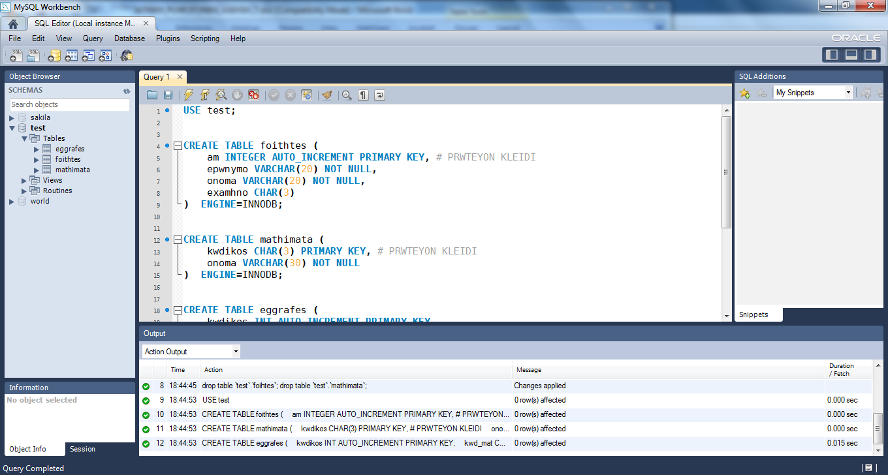
- Πίνακας μαθημάτων

Παράδειγμα δημιουργίας σχέσεων μεταξύ πινάκων
Με την παρακάτω εντολή δημιουργείται ένας πίνακας με το όνομα EGGRAFES, ο οποίος συνδέεται με τους δύο προηγούμενους πίνακες μέσω σχέσεων ένα προς πολλά. Οι στήλες kwd_mat και am_foithth παίζουν το ρόλο εξωτερικού κλειδιού, δηλαδή συνδέονται με το πρωτεύον κλειδί του πίνακα mathimata και foithtes, αντίστοιχα.
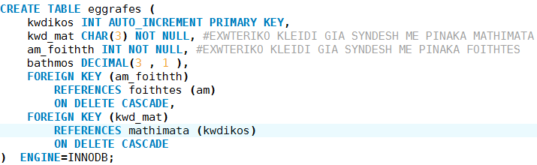
Στο προηγούμενο παράδειγμα:
- ENGINE = INNODB είναι μία οδηγία για την εσωτερική διαχείριση των πινάκων από τη MYSQL
- ON DELΕTE CASCADE σημαίνει ότι όταν διαγραφτεί μία γραμμή από τον πίνακα foithtes θα διαγραφτούν αυτόματα οι σχετιζόμενες εγγραφές στον πίνακα eggrafes.
Η εκτέλεση των παραπάνω εντολών έχει ως αποτέλεσμα τη δημιουργία των σχέσεων μεταξύ των πινάκων που φαίνονται στο ακόλουθο σχήμα
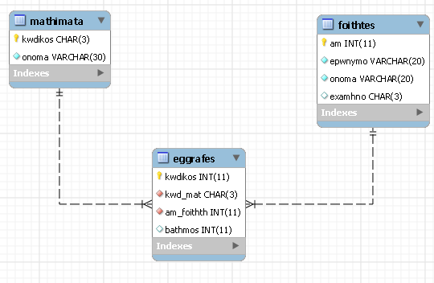

Εισαγωγή δεδομένων
Η εισαγωγή δεδομένων σε έναν πίνακα μπορεί να γίνει με χρήση της εντολής INSERT. H εντολή συντάσσεται ως ακολούθως:
ΙNSERT [INTO] tbl_name [(col_name,...)] {VALUES | VALUE} (expr)
όπου
tbl_name : όνομα του πίνακα
col_name : όνομα στήλης/στηλών στις οποίες θα γίνει εισαγωγή δεδομένων
expr: τιμές που εισάγονται

Μαζική εισαγωγή
Η SQL παρέχει τη δυνατότητα για μαζική εισαγωγή δεδομένων από αρχείο με χρήση της εντολής LOAD DATA INFILE. Έστω ότι θέλουμε να εισάγουμε δεδομένα σε έναν πίνακα με όνομα myTable, ο οποίος περιλαμβάνει τα πεδία (στήλες) col1, col2, col3. Το αρχείο που περιέχει τα δεδομένα πρέπει να έχει τις ακόλουθες προδιαγραφές:
- Κάθε γραμμή του αρχείου αντιστοιχεί σε εγγραφή του πίνακα.
- Κάθε γραμμή πρέπει να περιέχει τόσες τιμές όσα είναι τα πεδία του πίνακα (στο συγκεκριμένο παράδειγμα 3 τιμές σε κάθε γραμμή)
- Οι τιμές διαχωρίζονται μεταξύ τους με χρήση κάποιου ειδικού χαρακτήρα (για παράδειγμα , ή ;)
Συνεχίζοντας το παράδειγμα, έστω ότι το αρχείο έχει όνομα myData.txt, βρίσκεται στο φάκελο C:\Data, χρησιμοποιείται ως διαχωριστικός χαρακτήρας το ; και η πρώτη γραμμή περιέχει τις ονομασίες κάθε στήλης. Τότε η εισαγωγή των δεδομένων γίνεται ως ακολούθως:
LOAD DATA LOCAL INFILE 'C:/Data/myData.txt'
INTO TABLE myTable
FIELDS TERMINATED BY ';'
IGNORE 1 LINES
(
col1,
col2,
col3
);

Εργαστηριακή Διαδικασία
Μία βάση δεδομένων ενός νοσοκομείου περιέχει τους ακόλουθους πίνακες:
- Πίνακας ασθενών με τα δημογραφικά στοιχεία των ασθενών (κωδικός, επώνυμο, όνομα, πατρώνυμο, ημερομηνία γέννησης, διεύθυνση, τηλέφωνο)
- Πίνακας εξετάσεων κάθε ασθενή (κωδικός, κωδικός ασθενή, κωδικός ιατρού, ημερομηνία εξέτασης, είδος εξέτασης)
- Πίνακας φαρμάκων που χορηγούνται σε κάθε ασθενή (κωδικός, κωδικός ασθενή, κωδικός φαρμάκου νοσοκομείου)
- Πίνακας φαρμάκων νοσοκομείου (κωδικός, ονομασία, κατασκευαστής, ενδείξεις, αντενδείξεις, απόθεμα)
- Πίνακας ιατρών του νοσοκομείου (κωδικός, επώνυμο, όνομα, ειδικότητα, κωδικός τμήματος)
- Πίνακας τμημάτων του νοσοκομείου (κωδικός, ονομασία τμήματος)
- Να καθοριστούν τα πεδία κάθε πίνακα και ο τύπος κάθε πεδίου. Τονίζεται ότι τα παραπάνω πεδία είναι ενδεικτικά. Χρησιμοποιήστε επιπλέον πεδία αν χρειαστεί.
- Να καθοριστεί ποιοι πίνακες συνδέονται μεταξύ τους και με τι είδους σχέση. Για παράδειγμα, ο πίνακας Π1 συνδέεται με τον πίνακα Π2 με μία σχέση ένα προς πολλά (ένας ασθενής μπορεί να έχει πολλές εξετάσεις, όμως μία εξέταση αντιστοιχεί σ’ ένα μόνο ασθενή).
- Να οριστούν για κάθε πίνακα πρωτεύον κλειδί (primary key) και αν χρειάζεται εξωτερικό κλειδί (foreign key). Για παράδειγμα, ο πίνακας Π1 θα έχει ως πρωτεύον κλειδί τον κωδικό. Ο πίνακας Π2 θα έχει ως πρωτεύον κλειδί τον κωδικό και ως εξωτερικό κλειδί ένα πεδίο με όνομα κωδικός_ ασθενή.
- Να γίνει το διάγραμμα που δείχνει τους πίνακες και τις σχέσεις μεταξύ των πινάκων. Για το σκοπό αυτό να χρησιμοποιηθεί το λογισμικό yEd - Graph Editor, το οποίο διατίθεται δωρεάν στο σύνδεσμο http://www.yworks.com/en/products_yed_download.html ( Υπάρχει σχετικό βίντεο στον ιστότοπο του μαθήματος στο eClass, στον κατάλογο άσκηση 7, στην ενότητα Έγγραφα)
- Δημιουργήστε στo MySQL Workbench μία νέα βάση δεδομένων με όνομα askhsh7_epwnymo.
- Να γραφτούν οι εντολές που δημιουργούν κάθε πίνακα σε μία καρτέλα (tab). Προσοχή στη σειρά δημιουργίας πινάκων.

Ανοικτά Ακαδημαϊκά Μαθήματα
Τεχνολογικό Εκπαιδευτικό Ίδρυμα Αθήνας
Τέλος Ενότητας

Χρηματοδότηση

- Το παρόν εκπαιδευτικό υλικό έχει αναπτυχθεί στα πλαίσια του εκπαιδευτικού έργου του διδάσκοντα.
- Το έργο «Ανοικτά Ακαδημαϊκά Μαθήματα στο ΤΕΙ Αθήνας» έχει χρηματοδοτήσει μόνο τη αναδιαμόρφωση του εκπαιδευτικού υλικού.
- Το έργο υλοποιείται στο πλαίσιο του Επιχειρησιακού Προγράμματος «Εκπαίδευση και Δια Βίου Μάθηση» και συγχρηματοδοτείται από την Ευρωπαϊκή Ένωση (Ευρωπαϊκό Κοινωνικό Ταμείο) και από εθνικούς πόρους.
Σημειώματα
Σημείωμα Αναφοράς
Copyright ΤΕΙ Αθήνας, Παντελής Ασβεστάς, 2014.Παντελής Ασβεστάς. «Ιατρική Πληροφορική. Άσκηση 7: Δημιουργία Πινάκων εισαγωγή Δεδομένων». Έκδοση: 1.0. Αθήνα 2014. Διαθέσιμο από τη δικτυακή διεύθυνση: ocp.teiath.gr.

Σημείωμα Αδειοδότησης
Το παρόν υλικό διατίθεται με τους όρους της άδειας χρήσης Creative Commons Αναφορά, Μη Εμπορική Χρήση Παρόμοια Διανομή 4.0 [1] ή μεταγενέστερη, Διεθνής Έκδοση. Εξαιρούνται τα αυτοτελή έργα τρίτων π.χ. φωτογραφίες, διαγράμματα κ.λ.π., τα οποία εμπεριέχονται σε αυτό. Οι όροι χρήσης των έργων τρίτων επεξηγούνται στη διαφάνεια «Επεξήγηση όρων χρήσης έργων τρίτων».
Τα έργα για τα οποία έχει ζητηθεί άδεια αναφέρονται στο «Σημείωμα Χρήσης Έργων Τρίτων».
[1] http://creativecommons.org/licenses/by-nc-sa/4.0/
Ως Μη Εμπορική ορίζεται η χρήση:
- που δεν περιλαμβάνει άμεσο ή έμμεσο οικονομικό όφελος από την χρήση του έργου, για το διανομέα του έργου και αδειοδόχο
- που δεν περιλαμβάνει οικονομική συναλλαγή ως προϋπόθεση για τη χρήση ή πρόσβαση στο έργο
- που δεν προσπορίζει στο διανομέα του έργου και αδειοδόχο έμμεσο οικονομικό όφελος (π.χ. διαφημίσεις) από την προβολή του έργου σε διαδικτυακό τόπο
Ο δικαιούχος μπορεί να παρέχει στον αδειοδόχο ξεχωριστή άδεια να χρησιμοποιεί το έργο για εμπορική χρήση, εφόσον αυτό του ζητηθεί.

Επεξήγηση όρων χρήσης έργων τρίτων

© | Δεν επιτρέπεται η επαναχρησιμοποίηση του έργου, παρά μόνο εάν ζητηθεί εκ νέου άδεια από το δημιουργό.
διαθέσιμο με άδεια CC-BY | Επιτρέπεται η επαναχρησιμοποίηση του έργου και η δημιουργία παραγώγων αυτού με απλή αναφορά του δημιουργού.
διαθέσιμο με άδεια CC-BY-SA | Επιτρέπεται η επαναχρησιμοποίηση του έργου με αναφορά του δημιουργού, και διάθεση του έργου ή του παράγωγου αυτού με την ίδια άδεια.
διαθέσιμο με άδεια CC-BY-ND | Επιτρέπεται η επαναχρησιμοποίηση του έργου με αναφορά του δημιουργού. Δεν επιτρέπεται η δημιουργία παραγώγων του έργου.
διαθέσιμο με άδεια CC-BY-NC | Επιτρέπεται η επαναχρησιμοποίηση του έργου με αναφορά του δημιουργού. Δεν επιτρέπεται η εμπορική χρήση του έργου.
διαθέσιμο με άδεια CC-BY-NC-SA | Επιτρέπεται η επαναχρησιμοποίηση του έργου με αναφορά του δημιουργού και διάθεση του έργου ή του παράγωγου αυτού με την ίδια άδεια. Δεν επιτρέπεται η εμπορική χρήση του έργου.
διαθέσιμο με άδεια CC-BY-NC-ND | Επιτρέπεται η επαναχρησιμοποίηση του έργου με αναφορά του δημιουργού. Δεν επιτρέπεται η εμπορική χρήση του έργου και η δημιουργία παραγώγων του.
διαθέσιμο με άδεια CC0 Public Domain | Επιτρέπεται η επαναχρησιμοποίηση του έργου, η δημιουργία παραγώγων αυτού και η εμπορική του χρήση, χωρίς αναφορά του δημιουργού.
διαθέσιμο ως κοινό κτήμα | Επιτρέπεται η επαναχρησιμοποίηση του έργου, η δημιουργία παραγώγων αυτού και η εμπορική του χρήση, χωρίς αναφορά του δημιουργού.
χωρίς σήμανση | Συνήθως δεν επιτρέπεται η επαναχρησιμοποίηση του έργου.

Διατήρηση Σημειωμάτων
- Οποιαδήποτε αναπαραγωγή ή διασκευή του υλικού θα πρέπει να συμπεριλαμβάνει:
- Το Σημείωμα Αναφοράς
- Το Σημείωμα Αδειοδότησης
- Τη δήλωση Διατήρησης Σημειωμάτων
- Το Σημείωμα Χρήσης Έργων Τρίτων (εφόσον υπάρχει) μαζί με τους συνοδευόμενους υπερσυνδέσμους.

